1. Succesiunea de medii conductoare prin care circulă curent electric, care realizează o anumită funcție în cadrul unui montaj complex și este caracterizat de parametrii de circuit(rezistență, capacitate, inductivitate s.a.) se numește: circuit electric
2. Circuit activ este: circuitul care contine cel putin un element activ
3. Componentele electronice pot fi clasificate în: componenete active si pasive
4. Componentele pasive sunt:rezistoare, bobine, condensatoare
5. Componentele active sunt componentele : nelineare de circuit
6. Semnalele electronice pot fi:current, tensiune
7. Surse de semnale pot fi: surse de curent si tensiune
8. În desenul alăturat sunt reprezentate surse de current

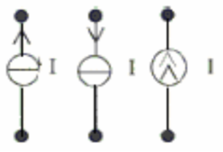

1. În desenul alăturat sunt reprezentate surse de tensiune

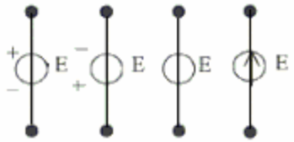

1. Sursele care reprezintă elemente de circuit care au tensiunea la borne independentă de consumul de curent se numesc: surse ideale de tensiune
2. Sursă ideală de curent sunt: elemetele de circuit la care curentul ce le strabate este independent de tensiunea de la borne
3. Raportul tensiune/curent pentru curent continuu se numește:rezistenta
4. Raportul tensiune/curent pentru curent alternativ se numește:impedanta
5. Raportul curent/tensiune pentru curent continuu se numește:conductanta
6. Raportul curent/tensiune pentru curent alternativ se numește:admitanta
7. Rezistența electrică este proprietatea:de a se opune trecerii curentului prin material
8. Se dă formula R=(ρ*l)/S unde ρ este:rezistivitatea electrica
9. Legea lui Ohm presupune relația R=U/I
10. Legile lui Kirchhoff. Punctele din reţea în care se întâlnesc cel puţin trei curenţi electrici se numesc;noduri
11. Legile lui Kirchhoff. Porţiunea din reţeaua electrică cuprinse între două noduri succesive se numește ramura
12. Legile lui Kirchhoff. Contururi poligonale închise, formate dintr-o succesiune de rezistori şi surse.ochiuri
13. Sarcina electrică totală ce pătrunde într-un nod de reţea trebuie să fie egală cu sarcina electrică ce părăseşte acel nod, această afirmație reprezintă prima lege a lui kirchhoff
14. Formula ΣEk=ΣRkIk reprezintă a doua lege a lui kirchhoff
15. La trecerea curentului electric printr-un rezistor, puterea disipată se transformă în putere calorică după:efectul lui joule P=U2/R
16. În desenul alăturat este reprezentat divizor de tensiune

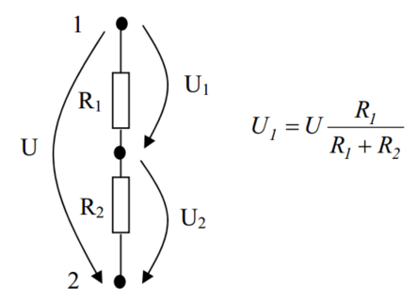

1. În desenul alăturat este reprezentat divizor de curent

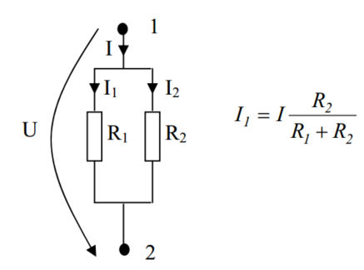

1. Rezistența echivalentă a divizorului de tensiune este descrisă de formula Rech=R1+R2
2. Dispozitivul care reprezintă o rezistență care variază în dependență de temperature se numește termistor
3. Abaterea maximă admisibilă a valorii reale de la valoarea nominală se numește toleranta
4. Bobina este componenta de circuit a cărui parametru principal este inductanța electrică, în sistemul Internațional acesta se măsoară în Henri H
5. În curent alternativ parametru de bază care caracterizează bobina este reactanta inductiva
6. Parametrul electric de catalog puterea disipată nominală, $P_{n}\left[W\right]$ exprimă puterea maximal admisibila de disipare in timpul functionarii la temperatura camerei
7. Parametrul electric de catalog rezistența critică exprimă valoarea maximal a rezistentei careia I se poate aplica tensiunea nominala limita
8. În desenul alăturat este prezentat simbolul și reprezentarea grafică convențională a: bobina

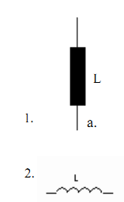

1. Coeficientul de proporționalitate între fluxul magnetic și curentul electric (L=φ(t)/i(t)) pentru o bobină se numește inductivitatea bobinei
2. Inductanța echivalentă a două bobine conectate în serie este data de formula Lech=L1+L2
3. Reactanţa condensatorului scade cu creşterea frecvenţei *f.* Astfel, în curent continuu (*f=0 Hz*) un condensator are reactanța XC->INFINIT
4. Formula $Z_{C}=R-jX_{C}$ reprezintă impedanta capacitiva
5. Un sistem de două conductoare despărțite printr-un dielectric reprezintă condensator
6. Cînd se aplică o tensiune la bornele unui condensator acesta: acumuleaza o sarcina electrica proportional cu tensiunea aplicata
7. Din punct de vedere energetic un condensator de capacitate C acumulează o energie a cîmpului electric între electrozi conform relației W=1/2*CU2
8. Relația C=((εS)/d) reprezintă capacitatea unui condesator cu electrozii de suprafata Scu distanta d intre elctrozi si $ϵ$ constanta dielectrica
9. Conductibilitatea electrică este: proprietatea materialului de a permite trecerea curentului electric prin el
10. Lățimea benzii interzise se notează prin Eg
11. Purtătorii de sarcină cu încărcare negativă se numesc electroni
12. Pentru doparea siliciului cu impurități donoare se utilizează materiale din grupa V-a
13. Pentru descrierea fenomenelor macroscopice de conducție s-au realizat modele care utilizează particule fictive. Mișcarea electronului în banda de conducție este descrisă de o particulă fictivă numită: Electron cu aceeasi sarcina ca si particula reala (-q)
14. Pentru descrierea fenomenelor macroscopice de conducție s-au realizat modele care utilizează particule fictive. Mișcarea electronului din banda de valență care se desprinde dintr-o legătură covalentă spre a ocupa un loc liber din altă legătură covalentă este descrisă de o particulă fictivă numită: gol cu sarcina electrica egala cu cea a electronului dar cu sarcina opusa (+q)
15. Conductibilitatea electrică a semiconductorilor este asigurată de: electroni si goluri
16. Conductibilitatea electrică a semiconductorilor crește odată cu cresterea temperaturii
17. Semiconductoarele extrinseci cu un surplus de electroni (n>p) se mai numesc semiconductoare de tip: N
18. Semiconductoarele extrinseci cu un surplus de goluri (p>n) se mai numesc semiconductoare de tip: P
19. Semiconductor de tip n în care densitatea electronilor este mai mare decît densitatea golurilor în așa tip de semiconductori purtătorii majoritari de sarcină sunt electronii
20. Semiconductor de tip p în care densitatea golurilor este mai mare decît densitatea electronilor în așa tip de semiconductori purtătorii majoritari de sarcină sunt golurile
21. Joncțiunea p-n se formează intr un semiconductor eterogen format din doua regiuni una dopata n si una dopata p
22. La conectarea anodului diodei a unei tensiune negative joncțiunea se polarizează invers
23. La conectarea anodului diodei unei tensiuni pozitive joncțiunea se va polariza direct
24. În vecinătatea imediată a joncțiunii se formează o zonă sărăcită de sarcini majoritare numită zona saracita de purtatori majoritari
25. Funcționarea joncțiunii p-n în conexiune directă și inversă este descrisă de legea lui Ebers-Moll care este redată de relația $I=I_{0}(e^{\frac{qU}{kT}}-1)$
26. Tensiunea de deschidere este tensiunea la care diode incepe a conduce curentul
27. Formula $i_{d}=I_{s}\left(e^{\frac{qU_{d}}{kT}}-1\right)$ descrie caracteristica volt amperica in dioda
28. Formula $i_{d }≅I_{S}e^{\frac{qU_{d}}{kT}}$ descrie caracteristica volt amperica a diodei in polarizare directa
29. Formula $i_{d }≅-I_{S}$ descrie caracteristica volt amperica a diodei in polarizara inversa
30. Punctul de intersecţie al dreptei de sarcină cu caracteristica volt-amperică a diodei este punctul static de functionare
31. Principalii parametrii ai unei diode Zener sunt tensiunea de stabilizare, curentul invers maximal, rezistenta interna
32. Pentru a nu avea loc străpungerea termică a diodei Zener în serie cu ea se conectează o rezistenta
33. Formula $r_{Z}=∆u_{Z}/∆i_{Z}$ reprezintă rezistenta interna a diodei zener

1. Desenul alăturat reprezintă simbolul electric al diodei varicap

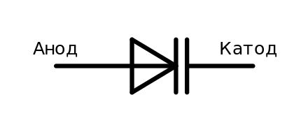

1. Dioda formată din o joncțiune de tip metal – semiconductor se numește dioda Schottky
2. Avantajul diodei Schottky este are un timp de recuperare rapid
3. Caracteristica volt amperică a diodei LED se diferențiază prin tensiunea de deschiderea 1.2 - 1.5 V
4. Dioda la care se modifică caracteristica volt-amperică în urma schimbării fluxului de lumină pe Anod se numește fotodioda
5. În desenul alăturat este dat caracteristica volt amperica a diodei semiconductoare

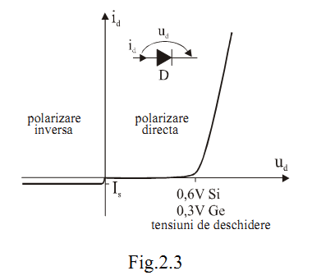

1. În desenul alăturat este reprezentat simbolul grafic al diodei LED

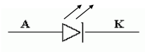

1. În desenul alăturat este reprezentat caracteristica volt amperica a diodei tunel

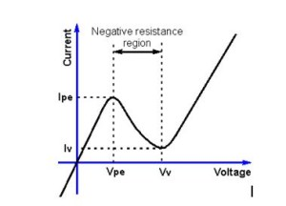

1. Dioda care prezintă efectul de capacitate variabilă, comandată de tensiunea de polarizare inversă se numește varicap
2. Fotodioda are proprietatea că la schimbarea fluxului de lumină aplicat pe ea are loc schimbarea fluxului de current ce trece prin ea
3. Tranzistorul bipolar este un dispozitiv la care conducția electrică este asigurată atat de electroni cat si de goluri
4. Tranzistorul bipolar este comandat în curent
5. Tranzistorul bipolar este format din 3 zone cu conductie electrica diferita si 2 jonctiuni p-n
6. În desenul alăturat este prezentată însemnarea convențională a tranzistorului p-n-p

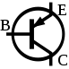

1. Cerințele față de construcția Emitorului tranzistorului bipolar trebuie sa fie puternic dopat cu impuritati
2. Cerințele față de construcția Bazei tranzistorului bipolar trebuie sa aiba o latime mai mica ca 10m si de o puritate inalta
3. Pentru a exista conducție electrică între emitor şi colector jonctiunea emitoare polarizata direct, jonctiunea colectoare polarizata invers
4. Fracțiunea din curentul de emitor care contribuie la formarea curentului de colector este notată cu: $α$
5. Coeficientul de amplificare a curentului static se notează cu $β$

1. Regimurile de funcționare a tranzistorului bipolar regimul Activ Normal (direct) jonctiunea emitorului polarizata direct, jonctiunea colectorului polarizata invers
2. Regimurile de funcționare a tranzistorului bipolar regimul Activ inversat jonctiunea emitorului polarizata invers, jonctiunea colectorului polarizata direct
3. Regimurile de funcționare a tranzistorului bipolar regimul de blocare jonctiunea emitorului polarizata invers, jonctiunea colectorului polarizata invers
4. Regimurile de funcționare a tranzistorului bipolar regimul de saturație jonctiunea emitorului polarizata direct, jonctiunea colectorului polarizata direct
5. Ecuația curenților pentru tranzistor curentul colectorului este: $I_{c}=αI_{E}+I_{CBO}$

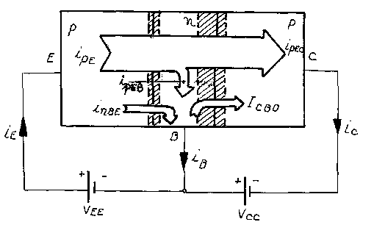

1. Ecuația curenților pentru tranzistori curentul Emitorului se determină după formula $I_{E}=I_{C}+I_{B}$



1. În figura alăturată este reprezentată conexiunea tranzistorului bipolar baza comuna

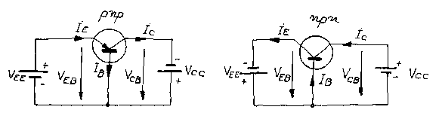

1. Schema alăturată reprezintă schema de polarizare a tranzistorului in current continuu cu divisor de tensiune in baza

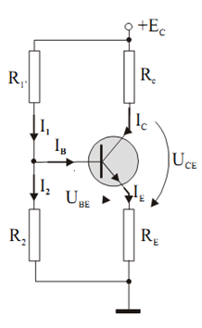

1. În schema de polarizare a tranzistorului bipolar în curent continuu stabilizarea termică a tranzistorului bipolar este asigurată de rezistenta RE
2. Influenţa temperaturii asupra caracteristicilor tranzistorului bipolar, la creşterea temperaturii curentul colectorului creste
3. Tranzistorul are șase mărimi care îl carecterizează dar conectat în calitate de cudripol perzintă: 4 marimi independente
4. Tranzistorul polarizat în Regimul Activ inversat în practică se utilizează nu se utilizeaza
5. Curentul *ICBo* în tranzistor reprezintă **Curentul de purtători minoritari**
6. Tranzistorul cu efect de cîmp se mai numește unipolar deoarece conducţia electrică este asigurată de un canal semiconductor cu un singur tip de purtători de sarcină
7. Tranzistorul cu efect de cîmp este un element activ comandat în tensiune
8. Tranzistor cu efect de câmp cu poartă izolată se mai numește tranzistorul TEC-MOS
9. În desenul alăturat este reprezentat simbolul TEC-MOS cu canal initial de tip n

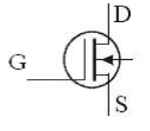

1. Tranzistorul cu efect de câmp este un dispozitiv electronic cu trei terminale care se numesc Drenă, Sursă, Grilă. Grila controlează curentul de drenă în funcţie de tensiunea care se aplica intre grila si sursa
2. Tranzistorul cu efect de câmp este un dispozitiv electronic cu trei terminale care se numesc Drenă, Sursă, Grilă. Funcția terminalului Sursa este **sa furnizeze purtatori de sarcina**
3. Tranzistorul cu efect de câmp este un dispozitiv electronic cu trei terminale care se numesc Drenă, Sursă, Grilă. Funcția terminalului Drenă este sa colecteze purtatori sarcina
4. Tranzistorul cu efect de cîmp TEC-j pentru comandare curentului de drenă joncțiunea p-n a grilei se polarizează invers
5. Pentru tranzistoarele cu efect de cîmp conducția are loc între electrozii drena- sursa
6. Structura TEC-MOS diferă de structura TEC-J prin faptul că poarta (grila) tranzistorului este izolata fata de canal printr un strat subtire de dioxid de siliciu (SiO2)
7. TEC-MOS cu canal iniţial– la acest tip de tranzistoare canalul este intotdeauna prezent
8. În desenul alăturat este reprezentat simbolul TEC-MOS cu canal indus de tip p

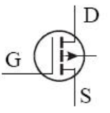

1. În desenul alăturat este reprezentat simbolul TEC-J cu canal de tip n

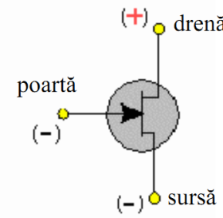

1. Pentru tranzistorul cu efect de cîmp TEC – MOS cu canal indus de tip n pentru deschiderea tranzistorului pe poartă se aplică tensiune: tensiune pozitiva fata de sursa si drena
2. Pentru tranzistorul cu efect de cîmp TEC – MOS cu canal inițial de tip n pentru trecerea curentului între Sursă și Drenă pe poartă este necesar de aplicat: canalul conduce daca pe grila nu este tensiune
3. Pentru tranzistorul cu efect de cîmp TEC – MOS cu canal inițial de tip n pentru lărgirea canalului Sursă – Drenă este necesar de aplicat pe poartă: tensiune pozitiva fata de sursa si drena
4. Pentru tranzistorul cu efect de cîmp TEC – MOS cu canal inițial de tip n pentru îngustarea canalului Sursă – Drenă este necesar de aplicat pe poartă: tensiune negativa fata de sursa si drena
5. Rolul predefinit al redresorului de tensiune convertirea tensiunii alternative in tensiune pulsatorie
6. Rolul predefinit al filtrului de tensiune reducerea variatiei tensiunii redresate
7. Rolul predefinit a stabilizatorului de tensiune de a mentine tensiune si curentul constant in anumite limite de consum a sarcinii
8. Redresoare pot fi monoalternanta si bialternanta
9. Desenul alăturat reprezintă diagrama tensiunilor redresorului monoalternanta

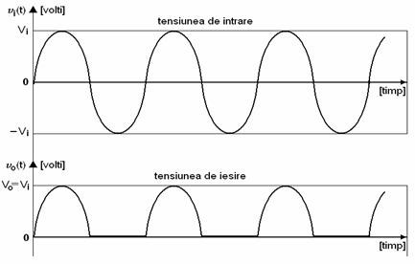

1. Desenul alăturat reprezintă diagrama tensiunilor redresorului bialternanta

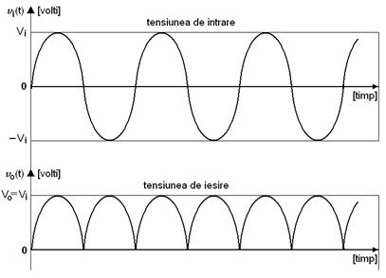

1. În desenul alăturat este prezentat redresorul bialternanta cu punte de diode

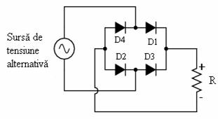

1. În desenul alăturat este prezentat redresorul bialternanta cu punct median

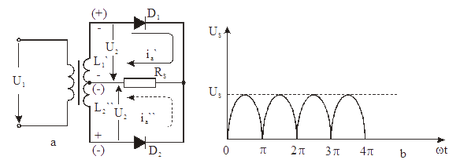

1. În desenul alăturat este reprezentat redresorul: trifazat

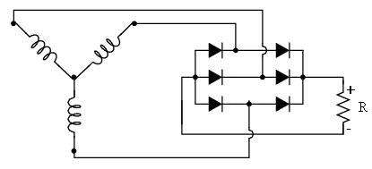

1. Pentru circuitul de redresare, raportul dintre valoarea efectivă şi valoarea medie (a componentelor continue) la ieşire se numeşte factor de unda

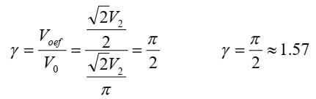

1. Pentru circuitul de redresare, raportul dintre tensiune continuă de ieşire şi tensiunea alternativă de ieşire poartă denumirea de eficienta redresarii

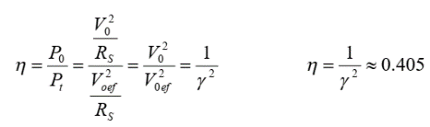

1. Factorul de undă γ a redresorului bialternanță cu priză mediană este 1,11 să este echivalent cu factorul de undă a redresorului bialternanta cu punte de diode
2. Neajunsul de bază a redresorului bialternanță cu priză mediană necesitatea transformatorului special

1. Riple factor sau factorul de formă la valori apropiate de 1 indică o tensiune similar tensiunii continue
2. 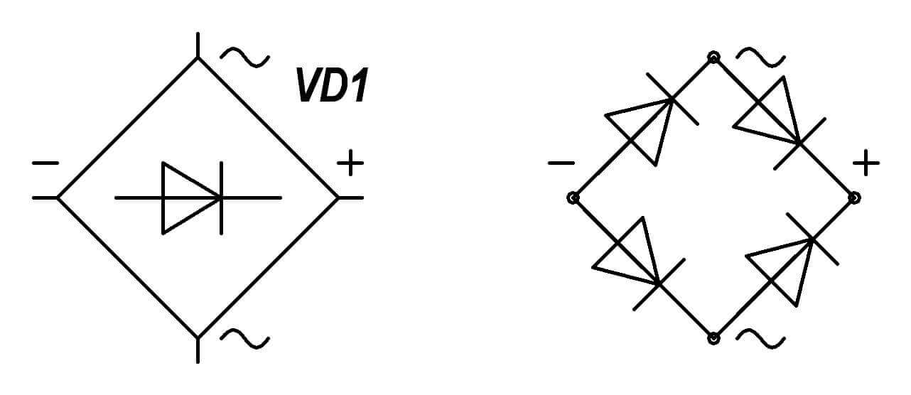În imaginea alăturată este reprezentată simbolul graphic conventional a redresorului cu punte de diode
3. Pentru circuitele de redresare, principalul dezavantaj al punţii de diode ese patru diode disipa mai multa energie si caldura
4. În imaginea alăturată este prezentată forma de undă a redresorului trifazat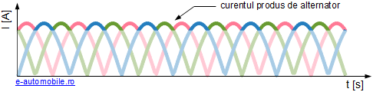
5. Circuite de filtrare, Filtru C constă în conectarea unui condensator C la iesirea redresorului
6. Filtru C în combinație cu circuitul redresor modifică formula formei de undă, unde T este perioada de repetitie a semnalului
7. Dezavantajul filtrului in π rezistiv este pierderea de tensiune continua pe rezistenta
8. Diferența între filtru C cu redresor monoalternanță și filtru C cu redresor bialternanță condensatorul se descarca mai lent in timpul intervalelor scurte dintre pulsuri
9. Elementul activ al unui stabilizator de tensiune este dioda zener
10. Stabilizatorul de tensiune liniar presupune existenţa unei componente electrice active – diodă sau tranzistor (numit şi *element activ*) – care îşi ajustează rezistenţa electrică internă astfel încât tensiunea de la iesirea stabilizatorului sa fie constanta
11. Stabilizatorul liniar este un stabilizator al cărui element activ, în funcţionare normală, este mereu parcurs de un current electric
12. Stabilizatorul de tensiune paralel se numește paralel deoarece elemental active este conectat in parallel cu iesirea stabilizatorului
13. Circuitul de stabilizare a tensiunii. Stabilizator de tensiune paralel. Dioda Zener este închisă dacă: tensiunea de intrare a stabilizatorului este mai mica decat tensiunea zener
14. Circuitul de stabilizare a tensiunii. Stabilizator de tensiune paralel. Dioda Zener este deschisa dacă: tensiunea de intrare a stabilizatorului este mai mare decat tensiunea zener
15. Se dă schema stabilizatorului de tensiune paralel rezistența R are funcția de limitarea curentului pe dioda zener

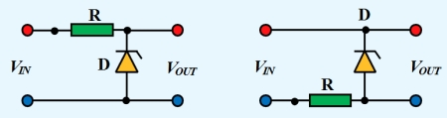

1. Adăugarea unui tranzistor la schema stabilizatorului de tensiune paralel permite sa crestem curentul de iesire al stabilizatorului de tensiune paralel
2. 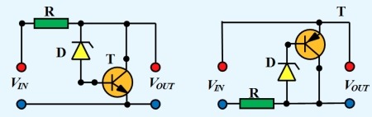Stabilizatorul liniar paralel oferă o modalitate simplă de obţinere a unei tensiuni stabilizate foarte precise şi nu necesita protectie de suprasarcina
3. Stabilizatorul liniar paralel are dezavantajul de bază randamentul scazut fata de alte stabilizatoare
4. Stabilizatorul Liniar paralel la lucru în gol (fără consumator) consuma aceeasi cantitate de energie
5. 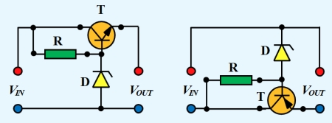Stabilizatorul de tensiune serie se numește serie deoarece elementul activ tranzitorul este conectat in serie cu consumatorul de la iesire
6. Schema stabilizatorului de tensiune serie rezistența R se alege astfel ca sa limiteza curentul prin dioda zener



1. Schema stabilizatorului de tensiune serie Elementul activ tranzistorul este conectat în Bază comună astfel că functioneaza ca repetor pe emitor



1. În comparaţie cu stabilizatorul paralel, stabilizatorul serie are avantaj de a avea pierderile de energie electrica proportionale cu curentul consumat la iesire
2. Stabilizatorul de tensiune serie are următorul dezavantaj de bază elementul activ tranzistorul este conectat in serie cu consumatorul de la iesire
3. Se dă schema Stabilizatorului de tensiune Serie unde R2 și T2 au funcția de protectie de suprasarcina

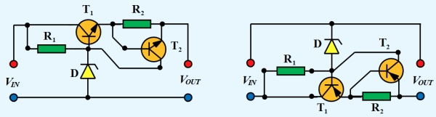

1. Ce tensiune de ieșire ne dă stabilizatorul integrat L7808CV +8V
2. Ce tensiune de ieșire ne dă stabilizatorul integrat L7915CV-DG -15V
3. În schema alăturată este dat un stabilizator

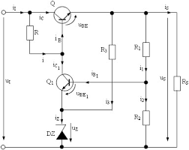

1. Amplificatorul electronic– este un cuadripol (circuit electronic prevăzut cu o poartă de intrare şi o poartă de ieşire), care are rolul de a forma in circuitul de iesire o putere mai mare decat cea din ciruitul de intrare
2. Clasificarea amplificatoarelor după elementele active foloste se face după cu tranzistoare
3. Amplificatorul de semnal mic poate avea unul sau mai multe etaje de amplificare astfel între etajele amplificatorului se amplasează condensatoare
4. Schema de amplificare. Elementul care are ca scop separarea semnalului de curent alternativ de componenta continuă de polarizare se numește elementul de cuplaj si separare galvanica
5. Schema de amplificare. Raportul dintre mărimea electrică de ieşire şi mărimea electrică de intrare se numește coeficient de amplificare
6. Formula alăturată ne reprezintă coeficientul de amplificare în putere



1. Formula alăturată ne reprezintă coeficientul de amplificare în tensiune
2. Se definește banda de trecere (sau banda de frecvențe) a unui amplificator ca: diferenta dintre frecventele la care factorul de amplificare scade la din valoarea sa maxima
3. La frecvente înalte banda de trecere este limitată de: capacitatile interne ale elementului activ si capacitatile parazitare ale montajului
4. La frecvente joase banda de trecere este limitată de: capacitatile condensatoarelor de separare a semnalului variabil
5. Porțiunea de valori între tensiunea de ieşire şi cea de intrare unde este o relaţie de directă proporţionalitate şi forma de undă a semnalului de ieşire este similară formei de undă a semnalului de intrare reprezintă gama dinamica
6. Tensiunea necesară la intrarea amplificatorului pentru a obţine la ieşire tensiune sau putere nominală care caracterizează amplificatoarele de putere și se exprimă în unități de tensiune se numește sensibilitate
7. Amplificarea în curent continuu în schema alăturată este reprezentat tranzistorul compus darlington 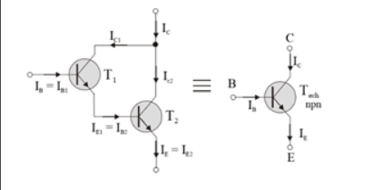
8. Amplificatorul de curent continuu în imaginea alăturată este reprezentată β (coeficientul de amplificare în curent continuu) echivalent a tranzistorului compus darlington



1. Amplificatorul de curent continuu. Tranzistorul compus format dintr-o combinație de doi tranzistori complementari p-n-p și n-p-n se numește tranzistor compus super-G
2. Amplificatorul de curent continuu în imaginea alăturată este reprezentată β (coeficientul de amplificare în curent continuu) echivalent a tranzistorului compus super g

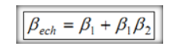

1. Clasa de funcţionare se defineşte în funcţie de intervalul de timp, τc, dintr-o perioadă T a semnalului care este amplificat în care elementul activ (tranzistorul) se află în stare de conducţie. Tranzistorul se află tot timpul în stare de conducţie în zona activă. Amplificatorul de clasa **A**
2. Clasa de funcţionare se defineşte în funcţie de intervalul de timp, τc, dintr-o perioadă T a semnalului care este amplificat în care elementul activ (tranzistorul) se află în stare de conducţie. O jumătate de perioadă tranzistorul lucrează în zona activă şi o jumătate de perioadă este blocat. Semnalul de ieşire arată ca un semnal redresat monoalternanţă dar este amplificat. Amplificatorul de clasa **B**
3. Clasa de funcţionare se defineşte în funcţie de intervalul de timp, τc, dintr-o perioadă T a semnalului care este amplificat în care elementul activ (tranzistorul) se află în stare de conducţie. Tranzistorul lucrează în zona activă mai puţin decât o jumătate de perioadă a semnalului aplicat la intrare. La ieşire el are aspectul unor vârfuri de sinusoidă. Amplificatorul de clasa **C**
4. Schema de amplificare. Deformarea semnalului de ieşire depinde atât de amplitudinea semnalului de intrare cât şi de pozitia punctului static de functionare pe caracteristica de transfer
5. Se dă etajul de amplificare cu emitor comun ce funcție au rezistențele R1 şi R2 formeaza divizor de tensiune care asigura componenta continua a tensiunii bazei

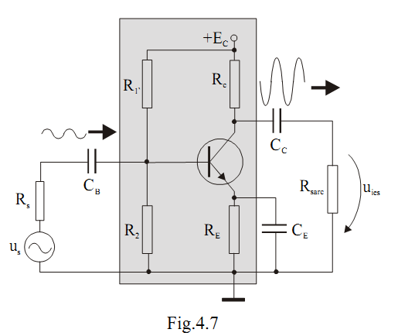

1. Etajul de amplificare în emitor comun este un etaj inversor aceasta înseamnă că defazajul intre semnalul de intrare si de iesire este de 180 grade
2. Se dă etajul de amplificare cu emitor comun funcția predefinită a capacității CE scurtcircuit spre borna de inpamantare pentru componenta variabila a curentului emitor



1. Se dă etajul de amplificare cu emitor comun funcția predefinită a rezistenței RE pentru stabilizarea termica a punctului static de functionare
2. În regim dinamic de funcționare, la frecvenţa pentru care amplificatorul a fost proiectat să aibă o amplificare maximă, pentru construirea Schemei echivalente capacitățile de cuplare se pot reprezenta ca o scurcircuitare
3. În regim dinamicde funcționare a amplificatorului sursa de tensiune continuă, pentru construirea schemei echivalente, se echivalează cu o scurtcircuitare
4. Repetor pe emitor se numește etajul de amplificare care: au factorul de amplificare unitar si faza semnalului de iesire corespunde fazei semnalului de intrare
5. În schema alăturată este datetajul de amplificare cu colector comun



1. Etaj repetor pe emitor poate fi numit etajul de amplificare cu conectarea tranzistorului în colector comun
2. Factorul de amplificare în tensiune a etajului în conexiune colector comun poate fi Au=1
3. Factorul de amplificare a în tensiune pentru etajul de amplificare repetor pe emitor este de Au=1
4. În schema alăturată este reprezentat etajul de amplificare în conexiune baza comuna



1. Reacții la etajul de amplificare este: aplicarea semnalului sau a unei parti a semnalului de iesire inapoi la intrarea etajului de amplificare
2. La reacția negativă amplitudinea amplificării scade, dar reacția negativă are următoarele avantaje micsorarea distorsiunilor neliniare cresterea benzii de frecventa amplificata
3. Pentru realizarea porților logice prin tehnologia CMOS se utilizează tranzistori MOS cu canal de tip n sau de tip p
4. Pentru acelaşi grad de dopare şi acelaşi volum al canalului semiconductor, în stare de conducţie canalul p are o rezistenţă mai mare decât canalul n datorită mobilităţii mai mici a golurilor faţă de electroni
5. În figura alăturată este dată schema unui elment logic CMOS dacă la intrarea acestui element logic (Vin) se aplică tensiunea de 0V la ieșire vom obține tensiunea de 4.99V

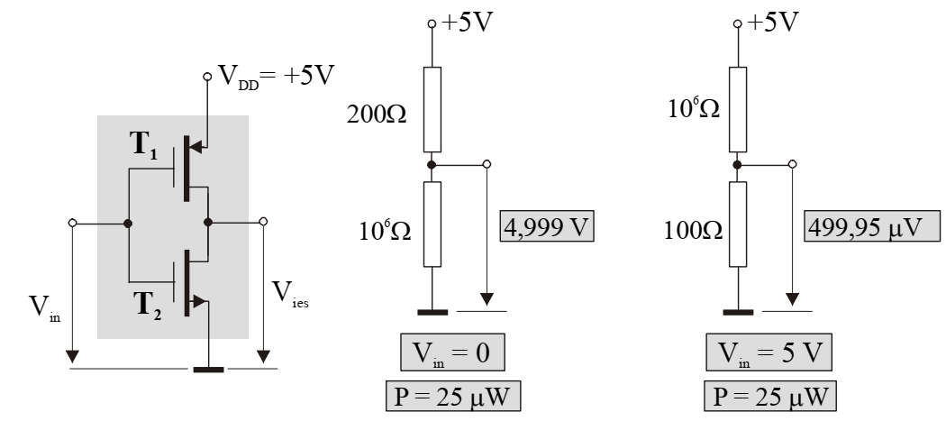

1. În figura alăturată este dată schema unui elment logic CMOS dacă la intrările acestui element logic (Vin) se aplică tensiunile Vin1=0V și Vin2=+5V tensiunea la ieșire Vies va fi aproximativ 499,8 $μV$

